4 сольфеджио от 07.04.
Ссылка на видеоурок: 4 сольфеджио 2 неделя - YouTube
Продолжаем осваивать D7 в миноре.
1) Постройте самостоятельно D7 с разрешением в тональностях си минор, соль минор, до минор и фа-диез минор. Сфотографируйте и пришлите мне.

D7 строится на пятой ступени и разрешается в неполное тоническое трезвучие с утроенным основным тоном (t3).
Но! В миноре D7 строится только в гармоническом виде!!!
Образец D7 в ля миноре (гармонический вид):
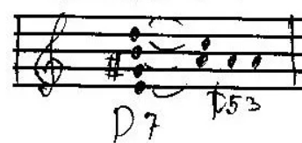
При разрешении D7 септима (верхний звук септаккорда) всегда идёт на секунду вниз, а остальные три звука переходят в I ступень.

Задания по сольфеджио принимаются по вторник включительно!!!
Выполненные задания пришлите мне по адресу vcherashnyaya-distant2020@yandex.ru. В письме не забудьте указать имя и фамилию.

